گزارش كارشناسي
پرونده‏هاي ديوان عدالت اداري
در خصوص:
«بند الف مصوبه شماره 4688/96/4/ش – 29/3/1396 شورای اسلامی شهر مشهد در خصوص بازنگری در ضوابط مربوط به حقوق شهرداری بابت اجرای ماده 101 قانون شهرداری»
كد گزارش: 9805040
تاريخ انتشار: 27/05/1398

شناسنامه گزارش
گزارش كارشناسي پرونده‏هاي ديوان عدالت اداري
موضوع:
«بند الف مصوبه شماره 4688/96/4/ش – 29/3/1396 شورای اسلامی شهر مشهد در خصوص بازنگری در ضوابط مربوط به حقوق شهرداری بابت اجرای ماده 101 قانون شهرداری»

تهيه و تنظيم:
امين ابريشمي‌راد

نظارت:
سيد مجتبي حسيني‌پور

پژوهشكده شوراي نگهبان
شماره گزارش: 9805040
تاريخ تنظيم: 27/05/1398


گزارش کارشناسی پرونده‌های استعلامی دیوان عدالت اداری
(مصوبه شوراي شهر مشهد در خصوص أخذ عوارض ورود به محدوده شهر)
موضوع شکایت: «بند الف مصوبه شماره 4688/96/4/ش – 29/3/1396 شورای اسلامی شهر مشهد در خصوص بازنگری در ضوابط مربوط به حقوق شهرداری بابت اجرای ماده 101 قانون شهرداری»
شاكي: حمزه شکریان زینی
طرف شکایت: شورای اسلامی شهر مشهد
جهت مغایرت شرعی: برخی از قواعد فقهی
شماره و تاریخ نامه دیوان: 9702811 – 30/2/1398

مقدمه
شاکی در دادخواست حاضر مصوبه‌ای از شورای شهر مشهد را مورد شکایت قرار داده که ناظر به تعیین میزان سرانه شهرداری از زمین‌هایی است که وارد محدوده شهر می‌شوند. در گزارش حاضر ضمن تبیین وضعیت حقوقی حاکم بر موضوع مورد شکایت، به بررسی ادله طرفین و ارائه جمع‌بندی در این خصوص خواهیم پرداخت.
شرح و بررسي
مطابق تبصره «4» ماده واحده قانون تعیین وضعیت املاک واقع در طرح‌های دولتی و شهرداری‌ها – مصوب 1367-، «در مواردي‌كه تهيه زمين عوض در داخل محدوده‌هاي مجاز براي قطعه‌بندي و تفكيك و ساختمان سازي ميسر نباشد و احتياج به توسعه محدودة مزبور طبق طرح‌هاي مصوب توسعه شهري مورد تائيد مراجع قانوني قرار بگيرد، مراجع مزبور مي‌توانند در مقابل موافقت با تقاضاي صاحبان اراضي براي استفاده از مزاياي ورود به محدوده توسعه و عمران شهر، علاوه بر انجام تعهدات مربوط به عمران و آماده سازي زمين و واگذاري سطوح لازم براي تأسيسات و تجهيزات و خدمات عمومي، حداكثر تا 20% از اراضي آن‌ها را براي تأمين عوض اراضي واقع در طرحهاي موضوع اين قانون [طرح‌های عمرانی دولت] و همچنين اراضي عوض طرح‌هاي نوسازي و بهسازي شهري، بطور رايگان دريافت نمايند.» همانگونه که مشاهده می‌شود تحت شرایطی مالکان اراضی متقاضی ورود به محدوده شهر، مکلفند علاوه بر واگذاري سطوح لازم براي تأسيسات و تجهيزات و خدمات عمومي، حداكثر تا 20٪ از اراضی مزبور را نیز به‌صورت رایگان واگذار نمایند.
حال شورای اسلامی شهر مشهد به موجب بند «الف» مصوبه‌ی شماره 4688/96/4/ش مورخ 29/3/1396 با اصلاح مصوبات قبلی خود در خصوص وظایف مالکین نسبت به ورود به محدوده، اقدام به وضع قاعده‌ای در این خصوص نموده است که مطابق آن، مالکین موظف‌اند متناسب با مساحت اراضی خود حداکثر تا 75/43٪ از ملک خود را بابت ورود به محدوده به صورت رایگان به شهرداری واگذار نمایند. بر این اساس، شاکی اخذ مازاد بر 20٪ از اراضی اشخاص توسط شهرداری و در ازای ورود به محدوده شهر را مغایر قانون و شرع دانسته و ابطال بندهای یادشده را از زمان تصویب آن، از هیأت عمومی دیوان عدالت اداری درخواست کرده است.
عمده استدلالات شاکی در این‌خصوص ناظر به مغایرت تملک املاک اشخاص بدون مجوز قانونی و شرعی با موازین شرعی به دلیل عدم اختیار و رضایت مالک در واگذاری اراضی خود و همچنین مغایرت با برخی نظرات سابق فقهای شورای نگهبان (نظرات در پیوست درخواست شاکی وجود دارد) و احکام بیع در قوانین می‌باشد.
مشتکی عنه نیز در پاسخ خود ضمن اشاره به تکراری بودن شکایت حاضر و رأی سابق هیت عمومی دیوان و فقهای شورای نگهبان در این‌خصوص مبنی بر عدم مغایرت نظیر این حکم با قانون وموازین شرع، اولاً پرداخت سهم سرانه‌های خدماتی موضوع تبصره «4» قانون تعیین وضعیت املاک واقع در طرحهای دولتی و شهرداریها را منوط به تقاضای مالکین جهت بهره‌مندی از مزایای ورود به محدوده دانسته و درغیر این‌صورت به هیچ عنوان شهرداری سرانه‌های خدماتی موضوع طرح جامع نیز دریافت نخواهد کرد. ثانیاً برداشت شاکی را از تبصره «4» قانون مورد استناد و مصوبه‌ی حاضر کاملاً اشتباه دانسته است. با این توضیح که مطابق تبصره 4 ماده واحده قانون مزبور مالکینی که اراضی آنها وارد محدوده خدماتی شهرها می‌شود، مکلفند در زمان تقاضای استفاده از مزایای ورود به محدوده، علاوه‌بر اینکه اراضی مورد نیاز جهت تأسیسات و تجهیزات و خدمات عمومی را واگذار می نمایند، تا بیست درصد از اراضی خویش را نیز به شهرداری‌ها واگذار نمایند که اقدامات موضوع این قانون در شهرداریها تحت عنوان عوارض ورود به محدوده مرسوم و معروف است. در این زمینه، آنچه از اهمیت برخوردار است تعیین میزان اراضی مورد نیاز جهت تأسیسات و تجهیزات و خدمات عمومی (شامل فضای سبز و معابر و بهداشتی و ...) می‌باشد که مقدار و میزان این اراضی تحت عنوان سرانه خدماتی در «طرح‌های جامع» همان شهر و توسط شورای عالی شهرسازی و معماری ایران تعیین می‌شود و این موارد تنها جهت شفاف‌سازی برای عموم مردم در مصوبه‌ی شورای اسلامی شهر مشهد به صورت درصد اعلام و به سهم بیست درصد ورود به محدوده اضافه شده و شهرداری‌ها نیز مکلفند تا این میزان‌ها را رعایت کنند. در این زمینه، شورای اسلامی شهر مشهد اظهار داشته است که مصوبه شورای شهر برای قطعات کوچکتر،‌ مقدار سرانه کمتری نسبت به میزان تعیین شده در طرح جامع تعیین نموده و از این جهت تلاش داشته تا مساعدت بیشتری به اراضی دارای متراژ کوچک‌تر داشته باشد.
جمع‏بندي و نتیجه‌گیری:
باعنایت به مطالب مطروحه و استدلالات طرفین درخصوص شکایت حاضر، باید گفت همان‌گونه که از عنوان مصوبه‌ی مورد شکایت مبنی بر «بازنگری در ضوابط مربوط به حقوق شهرداری بابت اجرای ماده 101 قانون شهرداری‌ها» و از دفاعیات شورای اسلامی شهر مشهد به دست می‌آید، به نظر می‌رسد اخذ مازاد بر 20٪ از اراضی افراد، صرفاً به منظور بهره‌مندی از مزایای ورود به محدوده شهر (موضوع قانون تعیین وضعیت املاک واقع در طرح‌های دولتی و شهرداری‌ها) نبوده است، بلکه اخذ آن به منظور تأمین اراضی مورد نیاز جهت تأسیسات، تجهیزات و خدمات عمومی و همچنین بابت تفکیک اراضی در راستای اجرای ماده (101) قانون شهرداری نیز بوده است، اما عبارت جزء «1» بند «الف» مصوبه‌ی موضوع شکایت و جدول ذیل آن، تفکیکی در خصوص سهم ورود به محدوده و سهم مربوط به تأسيسات و تجهيزات و خدمات عمومي، ارائه ننموده است و از این حیث ادعای شاکی نسبت به ظاهر این جزء می‌تواند صحیح و تجویز اخذ مازاد بر 20٪ از اراضی اشخاص به استناد تبصره «4» ماده واحده قانون تعیین وضعیت املاک واقع در طرح‌های دولتی و شهرداری‌ها مغایر با قانون مزبور تلقی شود. فارغ از اینکه استناد به ماده (101) قانون شهرداری ناظر به سهم شهرداری‌ها بابت تفکیک اراضی نیز نمی‌تواند به صورت مطلق قابل قبول باشد، چراکه نفس ورود اراضی به محدوده شهری مستلزم تفکیک نیست تا متعاقب آن أخذ بخشی از زمین به‌عنوان سهم شهرداری محسوب شود و یا اینکه تفکیک همه اراضی مشمول کسر سهم شهرداری نمی‌شوند.
لازم به ذکر است، آنچه که توسط هیأت عمومی دیوان عدالت اداری پیشتر مغایر با قانون دانسته نشده بود و در استنادات شهرداری مشهد بیان شده، مربوط به اخذ حداکثر 20٪ از اراضی اشخاص به استناد تبصره «4» ماده واحده قانون تعیین وضعیت املاک واقع در طرح‌های دولتی و شهرداری‌ها و اخذ مازاد بر 20٪ بابت سرانه‌ی موضوع ماده 101 قانون شهرداری و بابت تفکیک اراضی بوده است، و حال آنکه در خصوص مصوبه‌ی مورد شکایت چنین تفکیکی قابل مشاهده نیست و سهم هر دو موضوع به‌صورت یکجا بیان گردیده است.

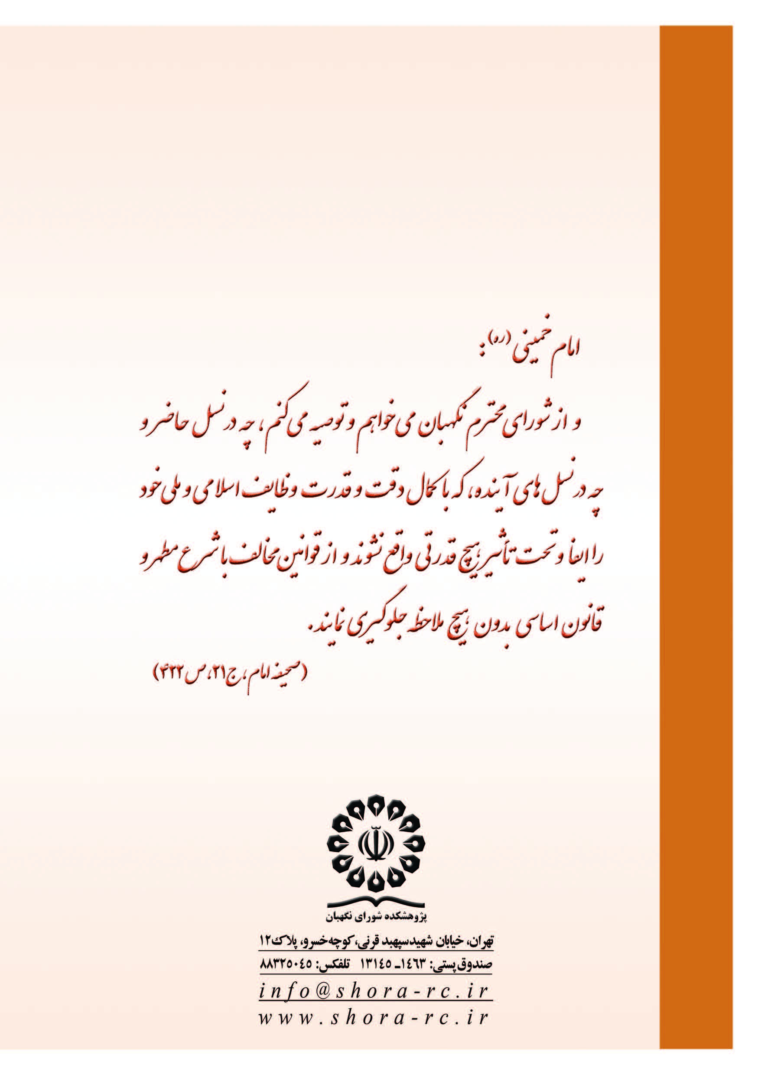

. قاعده فقهی «الناس مسلطون علی اموالهم»، «من اتلف مال الغیر فهو له ضامن»، «من طلب الخراج بغیر عماره اخرب البلاد و اهلک العباد»، «حرمه مال المؤمنکحرمه دمه» و «لاضرر و لاضرار فیالاسلام».
. «1- سهم سرانه‌های مرتبط با سطوح لازم برای عمران و آماده‌سازی زمین (معابر)، تأسیسات، تجهیزات و خدمات عمومی موضوع تبصره 4 ماده واحده قانون تعیین وضعیت املاک واقع در طرح‌های دولتی و شهرداری‌ها به شرح جدول زیر تعیین می‌شود. مالکینی که متقاضی بهره‌برداری از مزایای طرح‌های تفصیلی یا جامع شهر هستند، موظف به رعایت و واگذاری این سرانه‌ها به شهرداری مشهد می‌باشند.» جدول تعیین میزان سرانه‌ها مساحت عرصهسهم سرانه از مساحت عرصهاراضی و املاک تا 500 متر مربع10 درصداراضی و املاک بیش از 500 متر مربع تا 1000 مترمربع20 درصداراضی و املاک بیش از 1000 متر مربع تا 3000 مترمربع25 درصداراضی و املاک بیش از 3000 متر مربع تا 6000 مترمربع30 درصداراضی و املاک بیش از 6000 متر مربع تا 10000 مترمربع35 درصداراضی و املاک بیش از 10000 متر مربع تا 15000 مترمربع40 درصداراضی و املاک بیش از 15000 متر مربع75/43 درصد
. ماده 101 قانون شهرداری: .... تبصره3ـ در اراضي با مساحت بيشتر از پانصد مترمربع كه داراي سند ششدانگ است شهرداري براي تأمين سرانه فضاي عمومي و خدماتي تا سقف بيست و پنج درصد ( 25% ) و براي تأمين اراضي موردنياز احداث شوارع و معابر عمومي شهر در اثر تفكيك و افراز اين اراضي مطابق با طرح جامع و تفصيلي با توجه به ارزش افزوده ايجادشده از عمل تفكيك براي مالك، تا بيست و پنج درصد ( 25% ) از باقيمانده اراضي را دريافت مي نمايد . شهرداري مجاز است با توافق مالك قدرالسهم مذكور را براساس قيمت روز زمين طبق نظر كارشناس رسمي دادگستري دريافت نمايد .

